14 декабря 2017 года в корпусе «Ручеек» МАДОУ Д\с № 27 «Чебурашка» состоялось торжественное вручение Значков ГТО выпускникам нашего холдинга.
На вручение пришли 10 детей, теперь уже первоклассников,
которые успешно выполнили нормы ГТО.
Всех гостей, пришедших на это мероприятие,
встретили ярким выступлением ребята подготовительной группы.
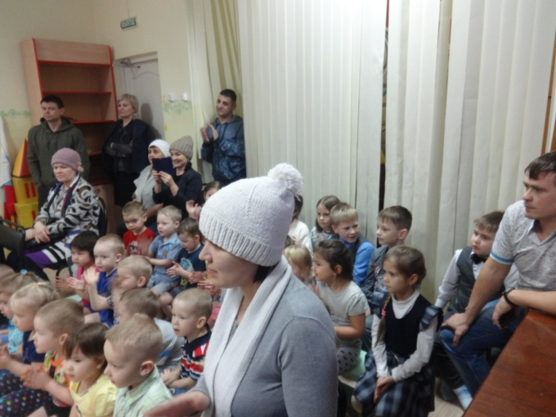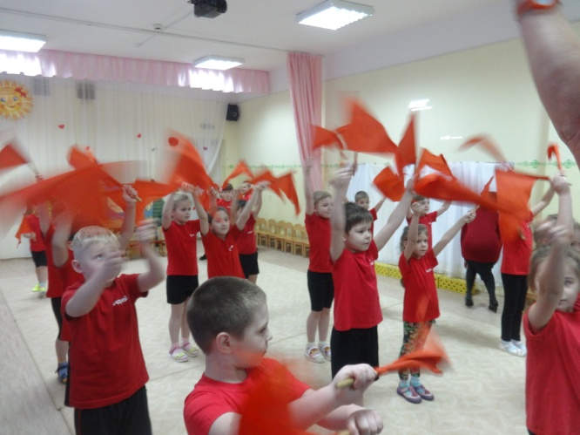
Зрителям была представлена познавательная презентация об истории возникновения ГТО, о нормативах для дошкольников и о том, как быть здоровыми и готовыми к труду и обороне нашей Родины.
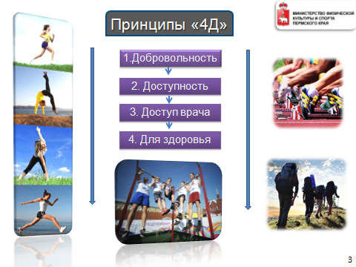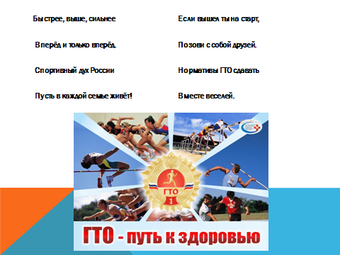
Инструкторы по ФК: Швецова Л.А. и Короткова Е.В. торжественно вручили своим воспитанникам серебряные и бронзовые значки ГТО и поздравили с первыми наградами!
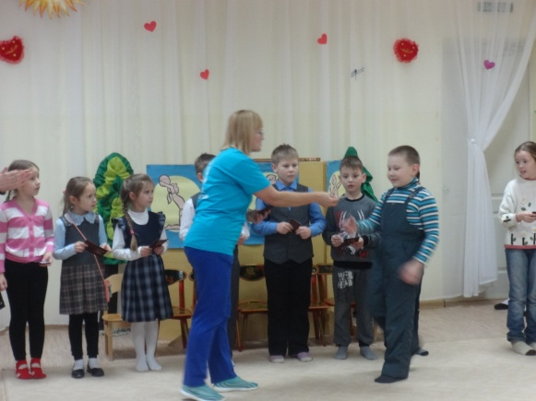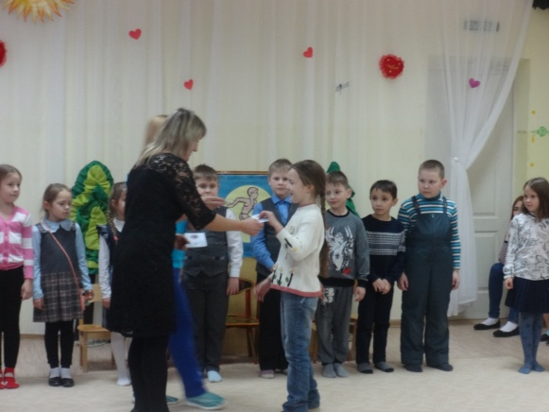
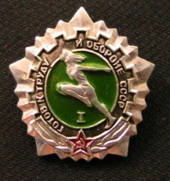
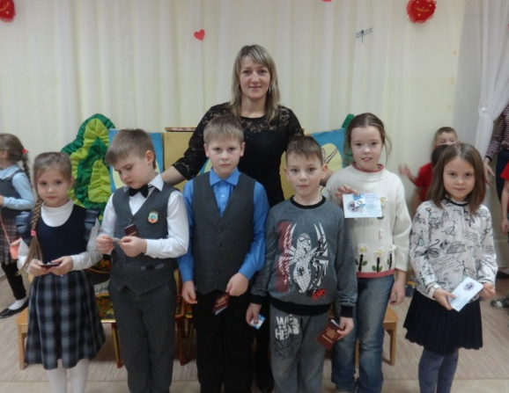
Успехи, победы ждут впереди, знак ГТО у кого на груди!

